要使用无线调试连接 Android Studio，你可以按照以下步骤进行设置：

1. 首先，通过 USB 将设备与计算机连接并确保设备可以与 Android Studio 通信。
2. 打开终端并执行以下命令，以获取设备的 IP 地址：

adb shell ip -f inet addr show wlan0

在显示的结果中，找到设备的 IP 地址。

1. 在终端中执行以下命令以使用无线连接进行调试：

adb tcpip 5555

此命令将设备的调试端口更改为 5555。

1. 断开 USB 连接并在终端中执行以下命令，将设备与 Android Studio 进行无线调试连接：

adb connect <设备的 IP 地址>:5555

将 <设备的 IP 地址> 替换为第 2 步中获取到的设备 IP 地址。

1. 如果连接成功，你应该能够在 Android Studio 中找到设备并进行无线调试。在 Android Studio 中，点击右上角的 "设备" 按钮，在下拉菜单中应能看到查找到的设备。
2. 选择设备后，你可以运行和调试应用程序，就像使用有线连接一样。

请注意，使用无线调试时，设备和计算机需要连接到相同的网络，并且设备与计算机之间的连接是可靠的。如果连接中断，可能需要重新执行第 3 和第 4 步来重新连接设备。

希望以上步骤对你有所帮助！

前提配置了adb环境

1. 首先将手机和电脑连接，并用adb查看设备列表，打开cmd 输入 adb devices

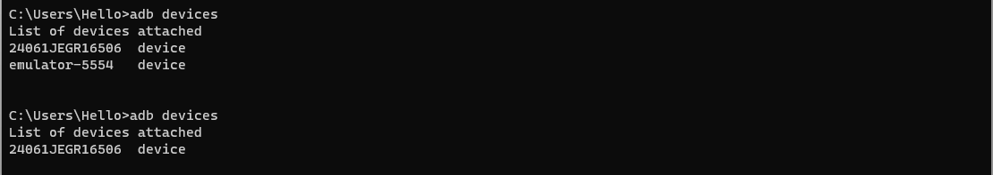

第一次出现两个设备因为同时开了模拟器，所以关闭了模拟器，再次查看设备列表，就只出现了有线的这台手机。

2，紧接着输入adb shell ip -f inet addr show wlan0，获取设备的ip，此时我这边出现错误，

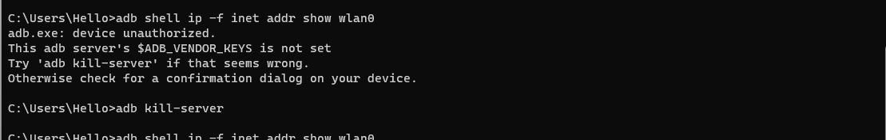

意思是我们手机需要验证，需要我们允许调试模式，提示我们通过杀死kill-server,紧接着输入adb kill-server,手机上会出现允许调试确认框，点击允许后，再次输入adb shell ip -f inet addr show wlan0，会提示successful，并出现ip地址和端口号

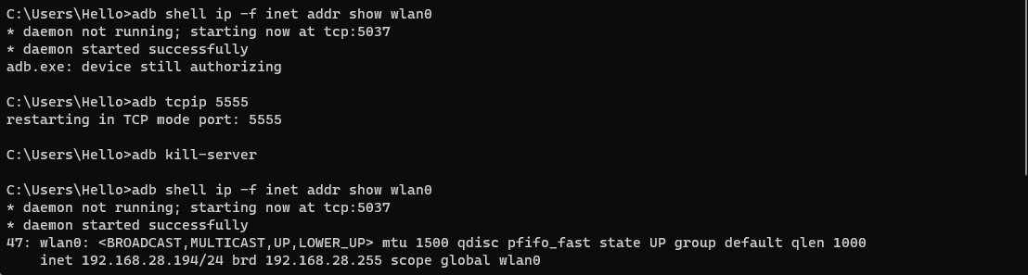

1. 执行adb tcpip 5037，由于我的设备端口号是5037，所以执行的是5037，具体需要根据第二部获取端口。



1. 连接设备，根据第二部获取的ip，连接设备adb connect 192.168.28.194:5037，如果顺利会出现connected to xxxx



1. 在Android studio中就可以看到已连接的设备

